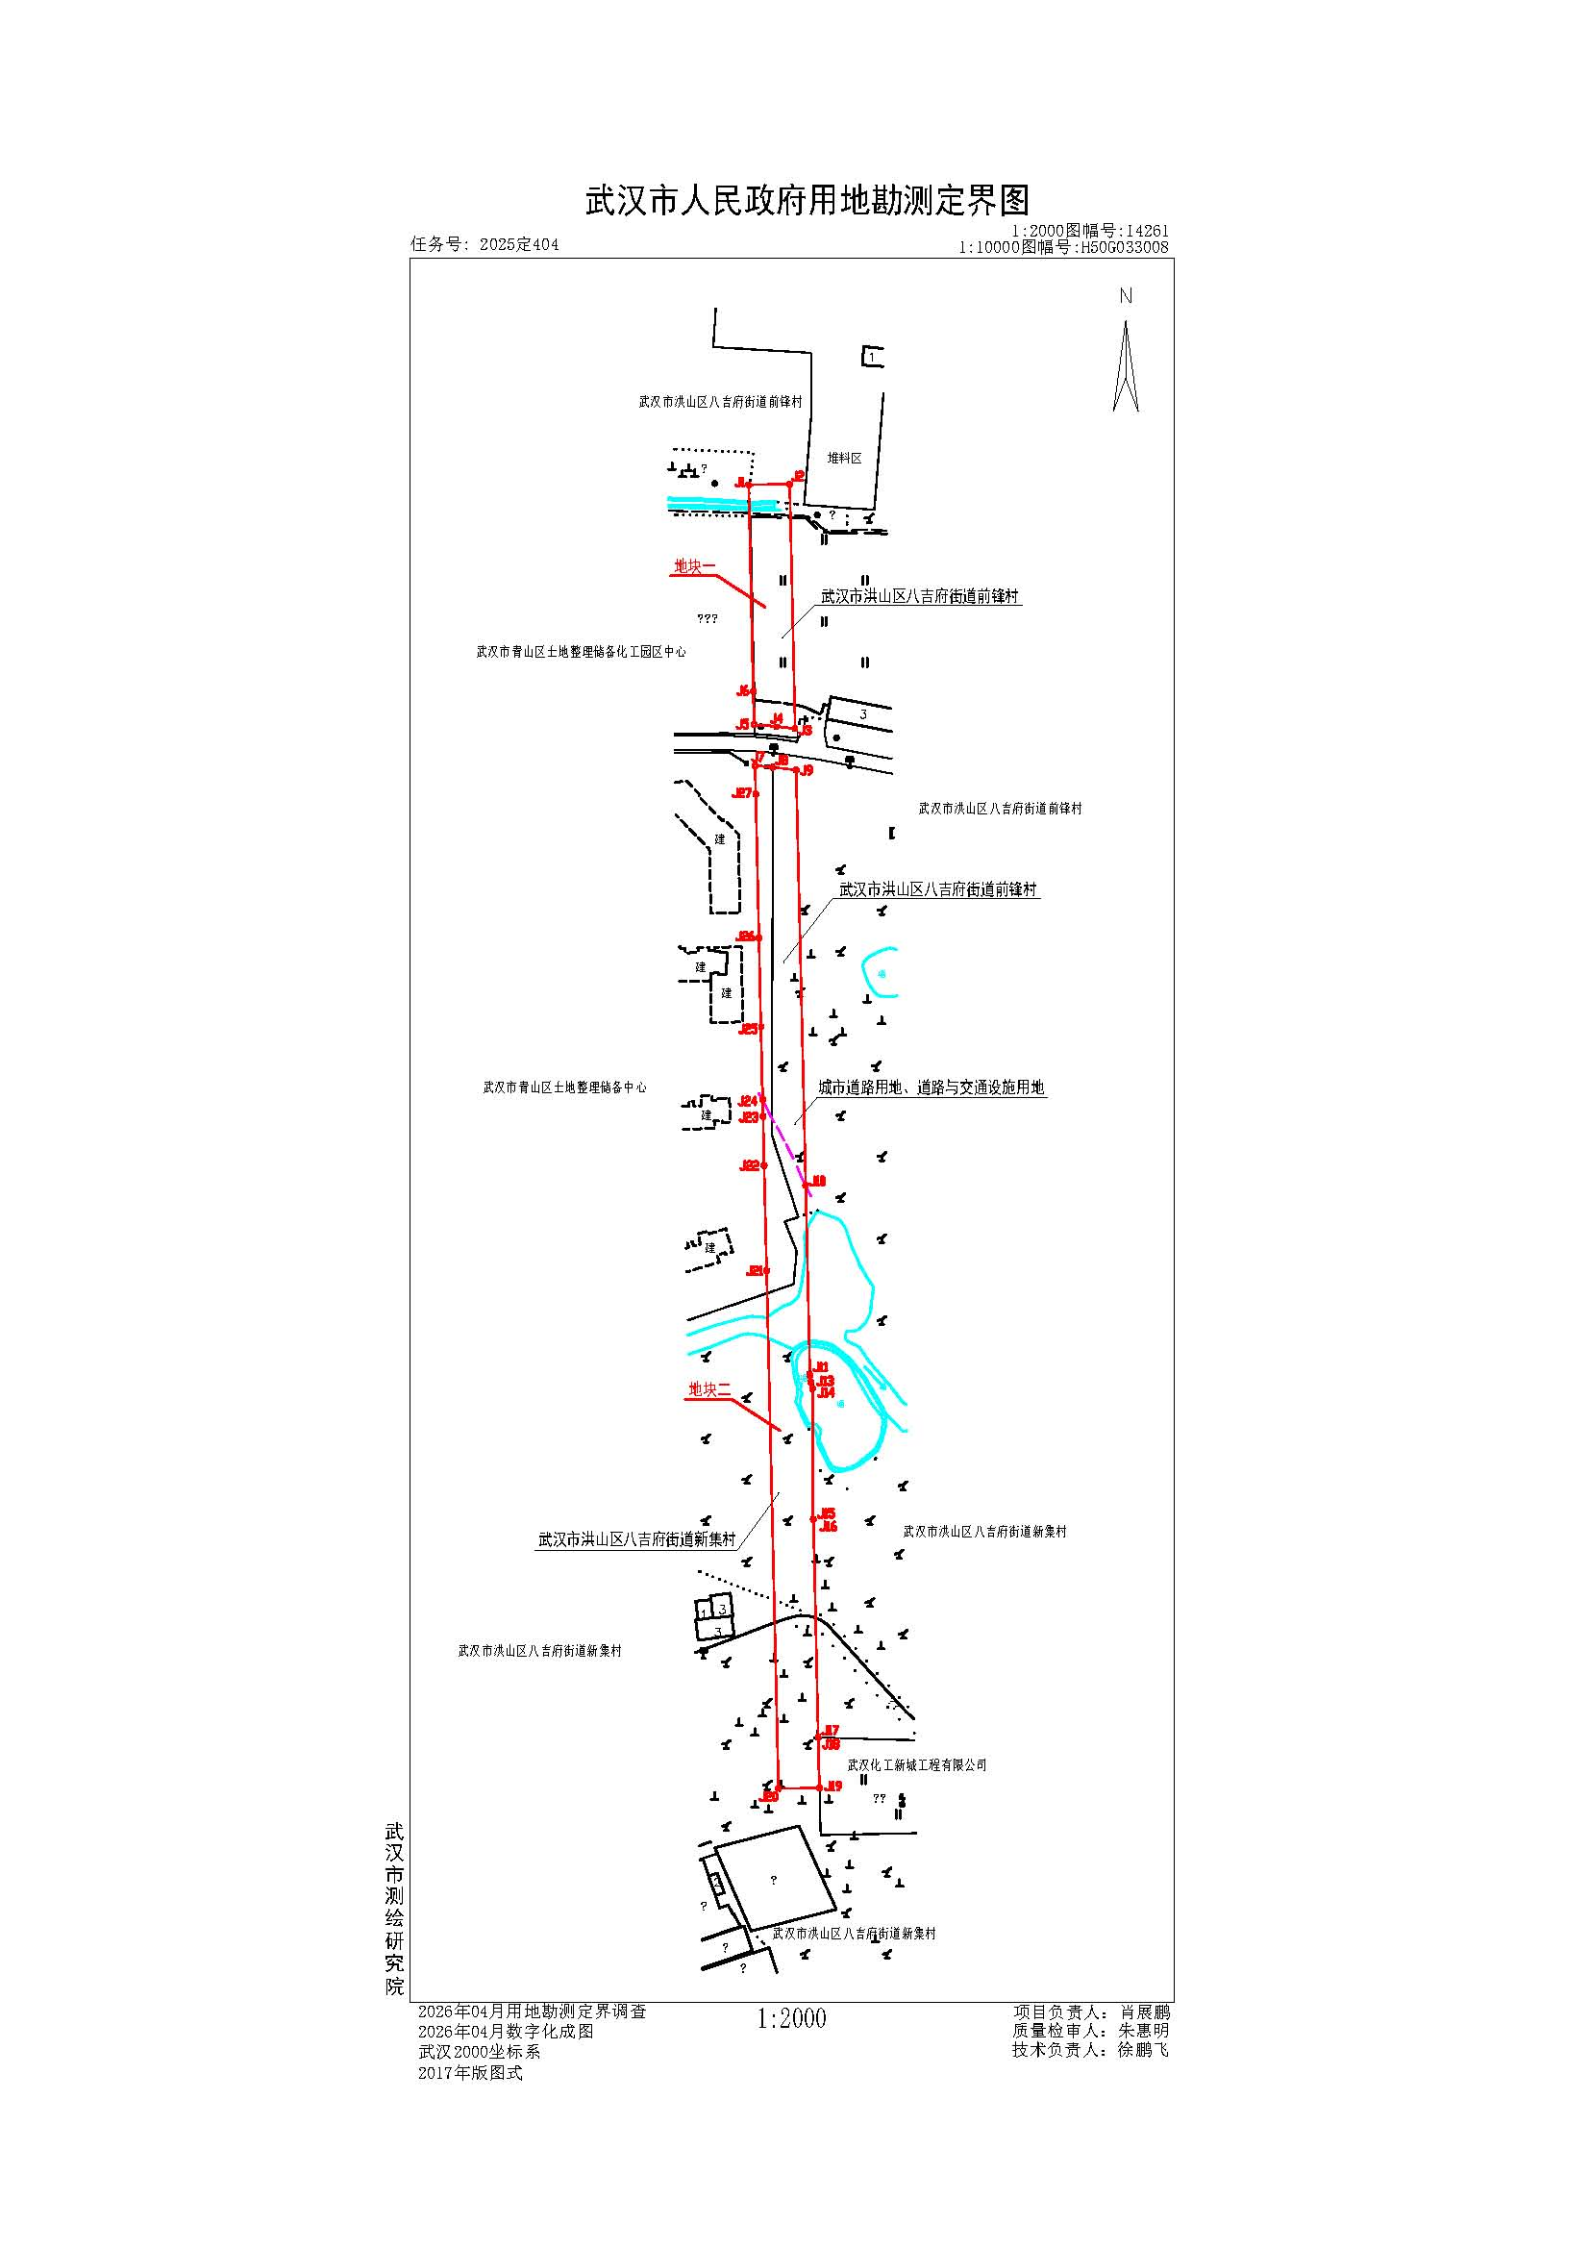
附件1：拟征收土地范围图

